Из истории математики

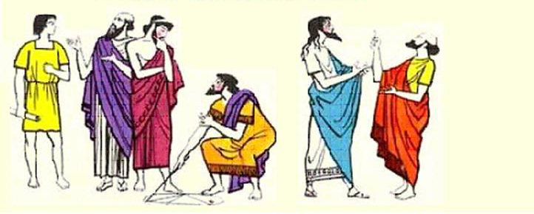

Слово "математика" возникло в Древней Греции примерно в Vв. до н.э. Происходит оно от слова "матема" - "учение", "знания, полученные через размышления".

Древние греки знали четыре "матемы":
- учение о числах (арифметика);
- теорию музыки (гармонию);
- учение о фигурах и измерениях (геометрию);
- астрономию и астрологию.

В древнегреческой науке существовало два направления. Представители первого из них, возглавляемые Пифагором, считали знания предназначенными только для посвященных. Никто не имел права делиться своими открытиями с посторонними. Последователи этого направления назывались акузматиками (акузма - священное изречение). Второе направление возглавлял Гиппас Метапонтский. Последователи Гиппаса, напротив, считали, что математика доступна всем, кто способен к продуктивным размышлениям. Они называли себя математиками. Победило второе направление.

Первыми «вычислительными устройствами», которыми пользовались в древности люди были пальцы рук и камешки. Позднее появились бирки с зарубками и веревки с узелками.

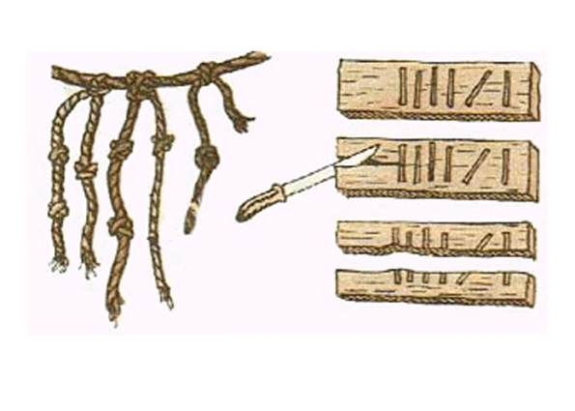

В Древнем Египте и Древней Греции задолго до нашей эры использовали абак – доску с полосками по которым передвигались камешки. Это было первое устройство, специально предназначенное для вычислений. Со временем абак совершенствовали – в римском абаке камешки или шарики передвигались по желобам (от римлян к нам перешло слово «калькуляция», означающее буквально «счет камешками»); в китайских счетах «саун-пан»и японских «соробан» шарики нанизаны на прутики. Абак просуществовал до XVII века, когда его заменили письменные вычисления. Русский абак – счеты появились в XVI веке, ими пользовались и в наши дни.

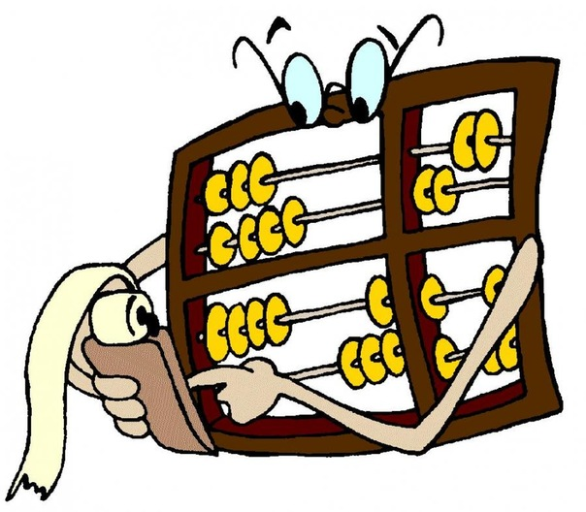
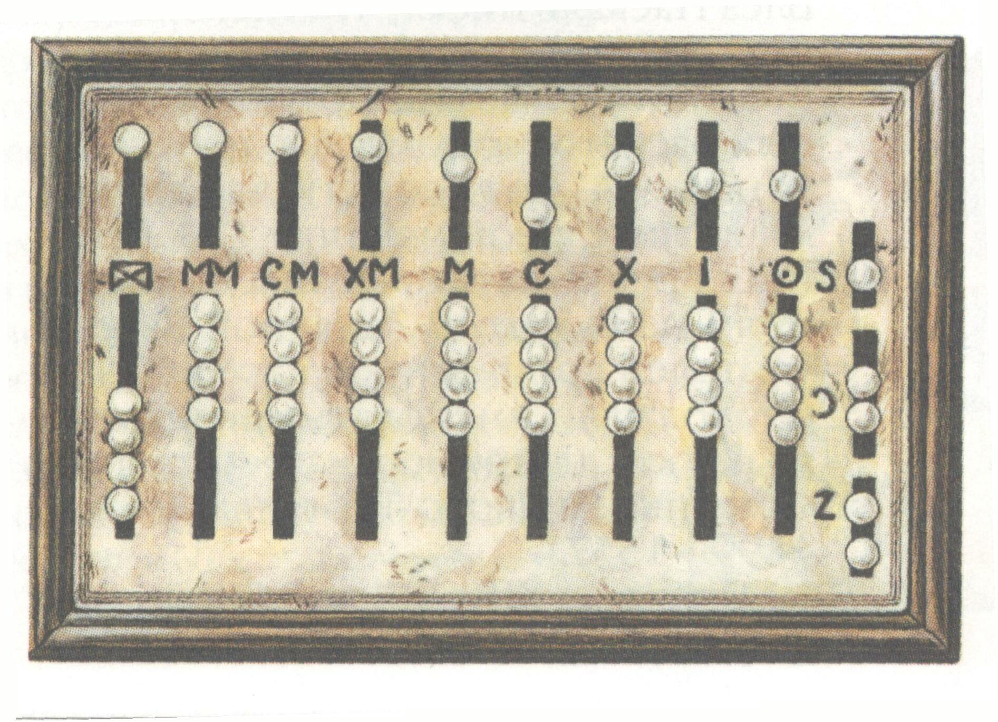

Абак С
Математическая викторина


1. На двух руках 10 пальцев. Сколько пальцев на 10 руках?
2. Какие три числа при сложении и умножении дают одинаковые результаты?
3. Какой знак надо поставить между цифрами 2 и 3, чтобы получилось число ни меньше 2, и не больше 3?
4. У мальчика столько же сестер, сколько и братьев, а у его сестры вдвое меньше сестер, чем братьев. Сколько в этой семье братьев и сколько сестер?
5. Какие часы показывают правильное время два раза в сутки?
6. Что больше произведение или сумма цифр: 0; 1; 2; 3; 4; 5; 6; 7; 8; 9?
7. Где расстояние измеряют в единице времени?
8. В корзине 5 яблок. Как разделить эти яблоки между пятью девочками, что каждая девочка получила по яблоку, и одно осталось в корзине.

О, математика земная,

Гордись прекрасная, собой.
Твоя немеркнущая слава
В веках бессмертье обрела.

В веках овеяна ты славой,
Светило всех земных светил.
Тебя царицей величавой
Недаром Гаусс окрестил.


Строга, логична, величава,
Стройна в полете, как стрела.
Твоя немеркнущая слава
В веках бессмертье обрела.

Я славлю разум человека,
Дела его волшебных рук,
Надежду нынешнего века,
Царицу всех земных наук!

